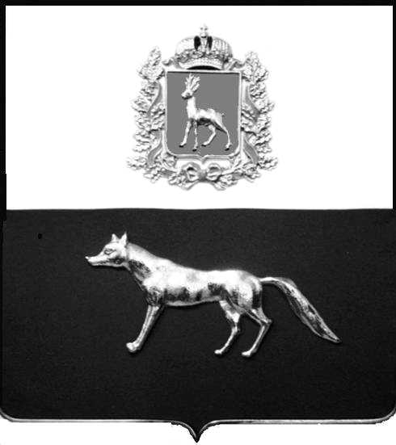  Администрация  муниципального района  Сергиевский  Самарской области  ПОСТАНОВЛЕНИЕ  « » _____________ 2023г.  №__________  [МЕСТО ДЛЯ ШТАМПА]  . | ПРОЕКТ
О выявлении правообладателя ранее учтенного объекта недвижимости, жилого дома с кадастровым номером 63:31:1808002:67 по адресу: Самарская область, р-н. Сергиевский, с. Нижняя Козловка, ул. Речная, д. 34

В соответствии с Федеральным законом от 06.10.2003 № 131-ФЗ «Об общих принципах организации местного самоуправления в Российской Федерации», с Федеральным Законом от 30.12.2020 №518-ФЗ «О внесении изменений в отдельные законодательные акты Российской Федерации», со статьёй 69.1 Федерального Закона от 13.07.2015 года №218-ФЗ «О государственной регистрации недвижимости», руководствуясь Уставом муниципального района Сергиевский, на основании акта осмотра объекта недвижимого имущества № 21 от 30.05.2023 г. 09 ч.00 минут, Администрация муниципального района Сергиевский

П О С Т А Н О В Л Я ЕТ:

- В отношении ранее учтенного объекта недвижимости с кадастровым номером 63:31:1808002:67 по адресу: Самарская область, р-н. Сергиевский, с. Нижняя Козловка, ул. Речная, д. 34 выявлен правообладатель:
- гр. РФ Малахов Виталий Михайлович, 23.01.1948 г.р. место рождения с. К-Умет Сергиевского района Куйбышевской области. Паспорт гp. РФ серия 36 04 № 949624, выдан РОВД Большечерниговского района Самарской области 03.06.2004 г , код подразделения 632-020; СНИЛС: 023-956-963 81. Адрес регистрации: Самарская обл., Большечерниговский район, п. Костино, ул. Школьная, д. 20, кв. 2.
2. Право собственности подтверждается открытием наследственного дела № 353/2011, на основании ответа нотариуса с. Сергиевск Самарской области Красновой В.Ф, что подтверждается ответом на запрос регистрационный № 377 от 04.04.2023г.;
- открытием наследственного дела №209/1991, на основании ответа нотариуса с. Сергиевск Самарской области Красновой В.Ф, что подтверждается ответом на запрос регистрационный № 463 от 24.04.2023 г.
3.Направить данное постановление в Управление Федеральной службы государственной регистрации, кадастра и картографии по Самарской области.
4.Контроль за выполнением настоящего постановления оставляю за собой.

Глава муниципального района
Сергиевский А.И. Екамасов

Проект решения получил:

________________________________ Малахов В.М.
(Подпись/Дата) (Ф.И.О.)

Примечание: в течение тридцати дней со дня получения проекта решения выявленный правообладатель вправе направить возражения относительно сведений о правообладателе по адресу: 446557, Россия, Самарская область, Сергиевский район, с. Захаркино, ул. Пролетарская, д. 1 телефон 8(84655)57129

